服务器程序位置
10.224.136.153
程序目录
/export/home/hhf/zx
启动请用hhf用户，启动文件是：1 start_nohup.sh 业务用 ，会生成 nohup.out文件，启动后，可删除nohup.out文件。
2 start.sh 调试用

服务器启动时需要1-5秒钟时间。服务器需要java1.6以上版本。

日志目录
/data2/hhf/log
分为
admin管理进程日志目录，主要记录本服务器客户端的一些连接信息
csclient cs客户端日志目录，主要记录对上级服务器连接的情况
main 主进程日志目录，记录主进程启动关闭情况
server 服务器日志目录其下有服务器端口的日志和所有DSD连接的目录
/data2/hhf/log/server/client
DSD连接日志用字目录分别记录
如0100 下
0100Queue.log 此日志是如过消息队列超出，保存废弃的消息
client.log 当天的DSD连接日志
client.log.2012-07-26 以往的DSD连接日志
日志用tail –f 命令可以进行跟踪

ps -ef |grep java 是查看进程
hhf 19961 19960 0 22:28:23 ? 20:10 /usr/java/bin/java -classpath .:/usr/java/lib:/export/home/hhf/zx/log4j-1.2.16.
进程信息 请注意试用]$ ps -ef |grep zx 也可以显示

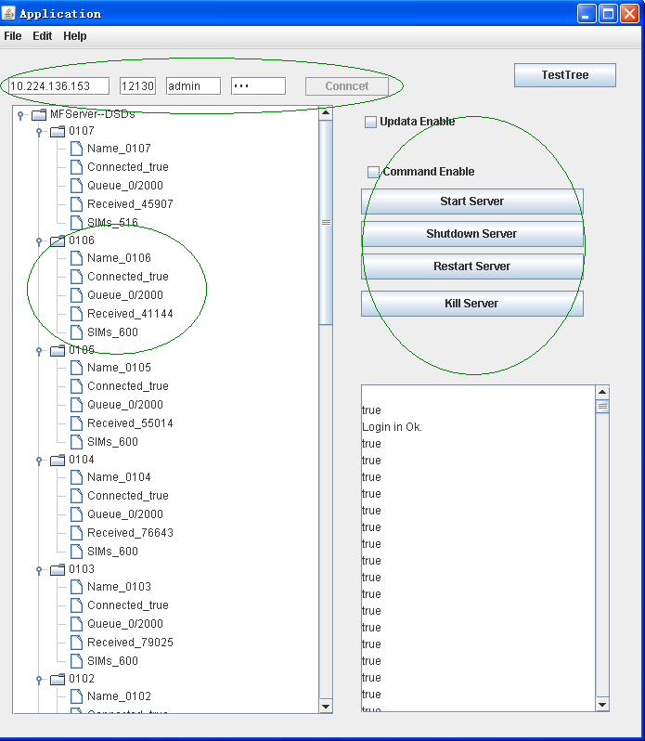
客户端分为
1连接区域：控制连接服务器地址和登录验证
地址 管理端口 用户名 密码 连接按钮
2 状态区域 查看状态
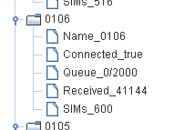
DSD 连接名称
是否连接 true 是连接 false是无连接
队列状态 为分数型 分子是当前队列内消息数量，分母是队列容量
服务器启动到现在本DSD得到的短信数量
本DSD管理的SIM卡数量
这个不钩选则状态树不会更新，防止更新时跳动影响查看信息

3 控制区域，对服务器进行必要的操作
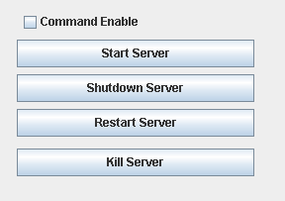
管理，主要适用Kill Server，但是为了保证成功，必须在按键前钩选Command Enable
用客户端杀死服务器进程需要1-3秒钟时间
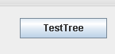测试用，不需要

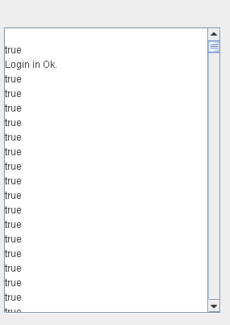客户端状态

本客户端不能长时间开启，如果长时间开启会影响服务器性能，使服务器程序在现有占用资源的基础上增加大约1%-10%的消耗，客户端也需要java1.6以上版本，支持windows和unix
的X

